附件1

浙派民居设计单元任务书

一、设计内容
从以下两个有农房建设需求的待设计地块中任选一个，按照给定的有关指标，开展农房组团（包括房屋建筑及配套景观绿化）设计。

待设计地块1：建德市大慈岩镇里叶村新农居点
地块概况：里叶村位于大慈岩镇西南部，是杭州、金华、衢州三市交汇处，素有“鸡鸣三府”之称。东与兰溪市长乐村接壤，西与龙游县志棠村毗邻，南与兰溪砚山脚相望，北与吴山村无缝衔接，全村村域面积为7.17平方公里。2018年获评第四批中国传统村落，2020年获评第六批浙江省历史文化名村。村南侧有几座矿山开采多年，存在安全风险且影响山下居民生活环境，2022年大慈岩镇启动了里叶村矿地综合利用开发项目，计划对该区域内涉及的39幢房屋实施拆迁安置，新农居点位于村庄北侧低丘缓坡。
有关指标：大慈岩镇里叶村地块总用地面积约40亩，共安置50户，其中用地面积80㎡的15户、用地面积100㎡的22户、用地面积125㎡的13户，檐口高度10.5米以下，每户造价35万-45万左右（不含室内装饰装修）。
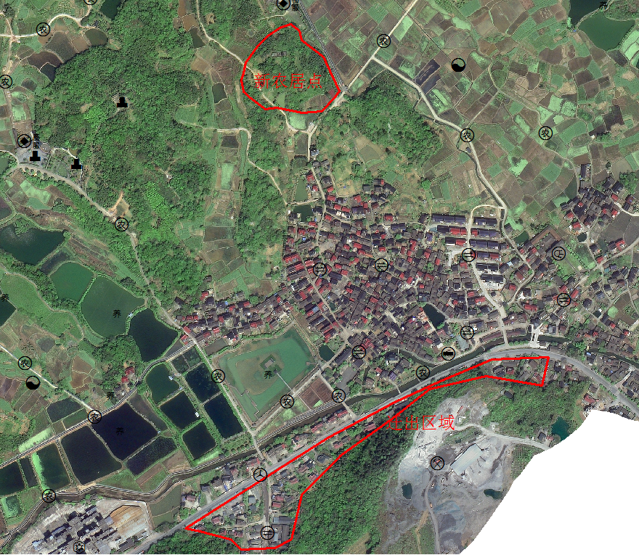

里叶村新农居点位置图

待设计地块2：仙居县朱溪镇岩前地一、二期
地块概况：朱溪村、岩前村、江上村、官屋村地处朱溪镇中心，朱家岸港和朱溪港交汇处。朱溪村属朱溪镇镇政府所在村，在集镇区范围内，共有7个自然村，总人口4184人，建设用地面积464.7亩；岩前村、江上村、官屋村位于管铁线沿线，3村位置相近，与集镇区毗邻，交通便捷，总人口3254人，建设用地面积359.8亩，下一步计划将3村撤并，集中人口和房屋，打造管铁线沿线浙派村庄。岩前地一期建设用地16.8亩，安置户数61户，主要集中安置朱二村、朱三村及集镇区周边无房户和缺房户；二期建设用地7.7亩，安置户数40户，主要集中安置高山村、全心村无房户和缺房户。
有关指标：岩前村一期、二期内都可选择两种方式，一种是单户建房，用地面积有48㎡、96㎡、120㎡三种，（用地面积120㎡的占单户建房总数的1/5左右，且需3户以上并排排列），檐口高度10.5米以下，每户造价18万-45万左右（不含室内装饰装修）；另一种是多层成套房，套型包括60㎡、90㎡、120㎡三种（套数比例3:2:1）。
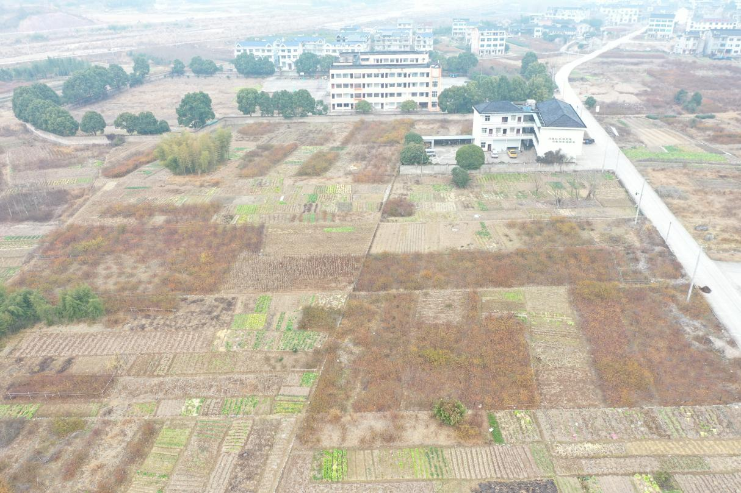

岩前地现状照片

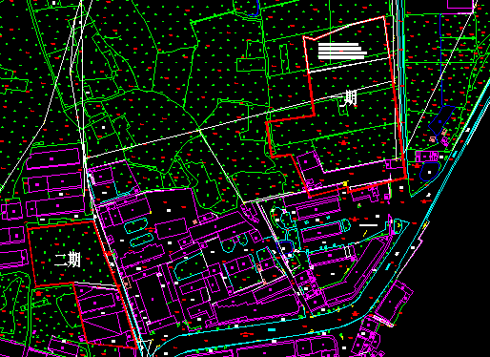
岩前地一期、二期用地示意图

二、设计要求
（一）从两个待设计地块中选择一个，针对真实环境和周边关系进行设计。
（二）严格遵守国家、省有关标准规范和当地规划要求，充分考虑当地实际施工能力和群众的生产生活习惯。
（三）充分展现浙江不同地域文化特色，注重挖掘当地历史人文资源，处理好新建建筑与自然环境及周边既有建筑的关系。
（四）注重节能、节地、节水、节材，探索现代宜居农房绿色、环保、生态的新方向。
（五）在满足功能需求的前提下，尽量就地或就近选用乡土材料，以及当地具备施工能力的新材料、新技术、新工艺。
三、作品形式
（一）设计图纸。1.农房组团的彩色总平面图1张、鸟瞰图1张、透视效果图2张；2.每种类型最具代表性的单体建筑的平面图、立面图、剖面图一套；3.其他辅助展示设计意图的图纸1张（非必须）。以上图纸均按A1图幅设计，以JPG格式提供，分辨率300DPI。
（二）说明文本。概述地块区位、现状特点和周边环境情况及地质地貌特征，阐述设计构思、主要特点、造价估算和对本任务书5条设计要求的符合性情况。以DOC格式提供。
（三）介绍视频。简要介绍设计构思、内容和特点，时长控制在2分钟以内。以MP4格式提供。
四、其他事项
参赛单位和个人提交的设计图纸、说明文本、介绍视频等材料不予退还，除参加评选外，还将无偿用于大赛宣传展示及主办单位开展的其他宣传展示、研究培训等活动，并被收入全省农房通用设计图集库供农民建房无偿选用。请参赛单位和个人在充分考虑以上要求的基础上，决定是否报名参赛，提交报名表即视为同意以上要求。

